

ELEKTRİK VE ELEKTRONİK MÜHENDİSLİĞİ BÖLÜMÜ

ELE 371 SİNYALLER VE SİSTEMLER

MATLAB PROJESİ

**PROJE 2**



Seçkin Burak CENGİZ

06120067

**PROJENİN AMACI**

Bir ses sinyali üzerinde MATLAB ortamında çeşitli işlemler yaptırmayı amaçlayan projede dört kızım bulunmaktadır. Bu kısımlar aşağıdaki gibidir;

1. Ses sinyalini MATLAB ortamına almak ve grafiğini çizdirmek. Örnekleme frekansını ve zaman alanındaki toplam süresini bulmak.
2. Sinyalin enerjisini hesaplamak. dB cinsinden verilen farklı SNR(Sinyal Gürültü Oranı)(Signal to Noise Ratio) değerleri için gürültüleri orjinal sinyale eklemek, analiz etmek ve yorumlamak.
3. İkinci kısımda elde edilen sinyalleri, dürtü yanıtları verilen DZD sistemlerden geçirerek çıktıları yorumlamak ve dürtü yanıtı verilen sistemlerin gürültülü sinyaller üzerinde olan etkisini araştırmak.
4. Orjinal sinyali, denklemleri verilen sistemlere sokarak çıktılarını yorumlamak, sistemlerin sinyal üzerindeki etkilerini araştırmak.

**BAĞZI ÖN TANIMLAR**

**Desibel (dB) :** Belirli bir referans güç ya da miktar seviyeye olan oranı belirten genelde ses şiddeti için kullanılan logaritmik ve boyutsuz bir birimdir. Desibel daima iki değer arasındaki karşılaştırmadır. Bunun sonucu olarak da, çoğu kez ölçülen güç değeri değişik olmasına rağmen desibel sayısı aynıdır. Desibelin yaygın olarak ses şiddeti birimi olduğu sanılır ama ses şiddeti karşılaştırmalarında da kullanılabilen bir karşılaştırmadır. Not: dB= 20*log10 ()

**(Sinyal Gürültü Oranı)(Signal to Noise Ratio) SNR :** İletilmek istenen bilgi sinyali ile bu sinyalin üzerindeki gürültü bileşenleri arasındaki orana sinyal gürültü oranı (SNR veya S/N) denilir.

**.au ses formatı :** 6 başlıklı 32-bit-kelime ve veri içeren basit bir ses dosyası biçimidir. Genellikle örnekleme frekansı 8000Hz civarındadır.

**1. KISIM**

Proje için verilen ses sinyali MATLAB programında “File/Import Data” sekmesine tıklayarak MATLAB ortamına alınabilir. Bu işlem aşağıdaki resimlerde daha detaylı anlaşılabilir.

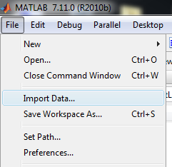

Import Data sekmesine tıkladıktan sonra çıkan pencerede, MATLAB ortamına almak istediğimiz ses dosyası seçilir ve “Open” butonuna tıklayarak seçim onaylanır.

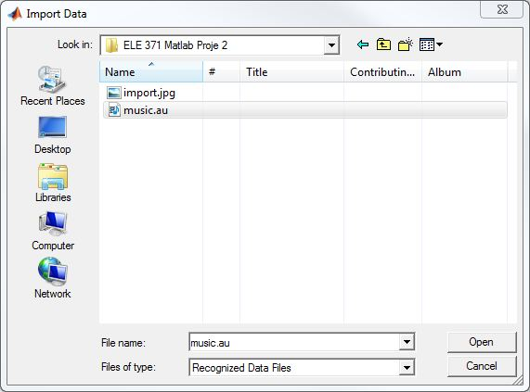

Karşımıza çıkan pencere seçtiğimiz ses dosyası içindeki bileşenleri bulur ve hangilerini MATLAB ortamına eklemek istediğimizi sorar. Biz bu proje için her iki bileşene de ihtiyaç duyacağımızdan defult olarak tümü seçili halde olan bileşenleri “Finish” butonuna tıklayarak onaylıyoruz.

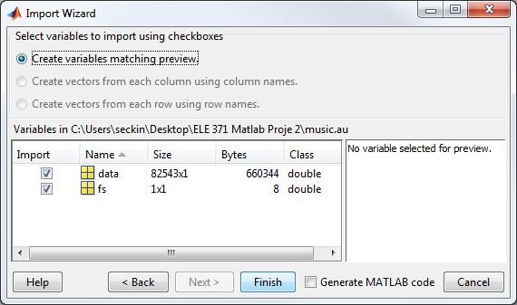

Bu işlemlerden sonra ses sinyali aşağıdaki resimde görüldüğü gibi “Workspace” ekranında belirmektedir.

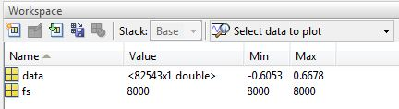

Artık ses sinyali MATLAB ortamında “data” ismiyle çağırılabilir ve üzerinde işlemler yapılabilir. “fs” ise bu datanın frekans değeridir.

Matlab ortamında ses sinyalinin grafiğini oluşturmak ve 1.kısımda istenen değerleri buldurmak için yazılan MATLAB kodları aşağıdaki gibidir;

**kisim1.m scripti**

%Seçkin Burak Cengiz

%1.Kısım matlab kodları

plot(data)

title('Sinyalin frekans eksenli grafiği')

xlabel('Frekans')

ylabel('Sinyalin Gücü')

figure

zaman1=(1/8000)*length(data);

t1=linspace(0,zaman1,length(data));

plot(t1,data)

title('Sinyalin zaman eksenli grafiği')

xlabel('Zaman (saniye)');

ylabel('Sinyalin Gücü')

figure

zaman2=(1/8000)*2000;

t2=linspace(0,zaman2,2000);

plot(t2,data(1:2000))

title('Sinyalin zaman eksenli (yakınlaştırılmış) grafiği')

xlabel('Zaman (saniye)');

ylabel('Sinyalin Gücü')

disp('------------------------------------------------------')

disp('Sinyalinin matris uzunluğu= ')

uzunluk=length(data);

disp(uzunluk)

disp('Sinyalin örnekleme frekansı (Hz) = ')

disp(fs)

disp('Sinyalin zaman alanında toplam süresi (Saniye) = ')

disp(zaman1)

disp('------------------------------------------------------')

kisim1 sicripti MATLAB’ da “Commad Window” ekranından çağırılırsa yazdığımız kodlar gereğince aşağıdaki sonuçlar oluşacaktır:

* Sinyalin matris uzunluğu, örnekleme frekansı, zaman alanındaki toplam süresi hesaplanacak ve “Command Window” ekranında gözükecektir.
* Sinyalin frekans eksenli grafiği, zaman eksenli grafiği ve zaman eksenli yakınlaştırılmış grafiği olmak üzere 3 adet grafik oluşacaktır.

Sonuçlar aşağıdaki gibidir ;

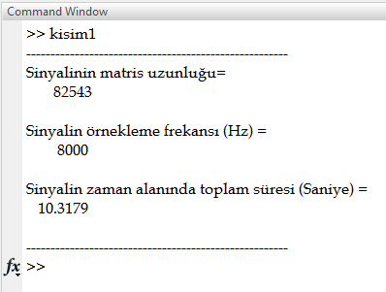

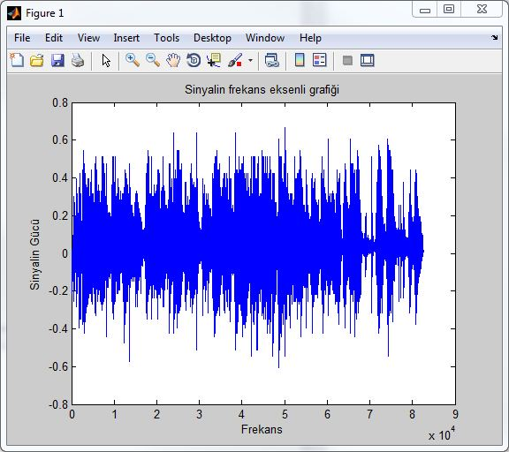

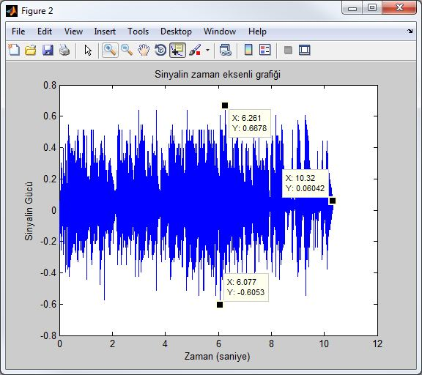

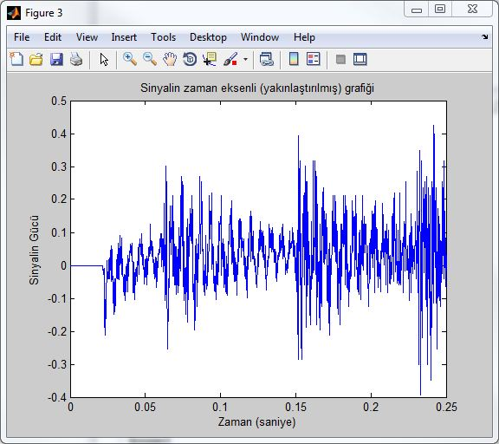

**1.Kısım Özet**

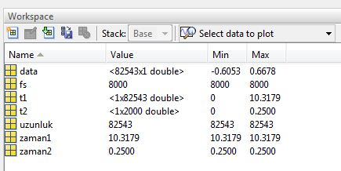

**2. KISIM**

SNR = 0 dB, 10 dB, 20 db olacak şekilde Beyaz Gauss Gürültüsü (WGN) ekleyerek oluşacak yeni sinyalleri analiz etmemiz istenmiş. Bunun için öncelikle SNR kavramını anlamamız gerekiyor. SNR aşağıdaki formüllerle ifade edilebilir;

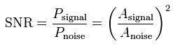

Yukarıdaki ifadeyi desibel (dB) cinsinden tekrar yazacak olursak;



, olur

RMS (Root Mean Square) ile tekrar ifade edersek;

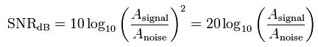

En genel SNR (dB) ifadesi elde edilmiş olur.

Yukardaki formülleri fonksiyon olarak ifade ederek gürültüleri oluşturup sinyallerin üzerine ekleyebileceğimiz gibi MATLAB içerisinde sinyallere dB cinsinden Beyaz Gauss Gürültüsü (WGN) eklememize olanak sağlayan “awgn” komutunu kullanmak daha kısa sürecektir. “awgn” komutu yukardaki formülleri uygular ve db cinsinden verilen SNR değeri için orjinal sinyale gürültü oluşturup ekler.

awgn (Add white Gaussian noise to signal) komutunun MATLAB syntax’ ı aşağıdaki gibidir;

y = awgn(x,snr)   
y = awgn(x,snr,sigpower)   
y = awgn(x,snr,'**measured**')   
y = awgn(x,snr,sigpower,s)   
y = awgn(x,snr,'**measured**',state)   
y = awgn(...,*powertype*)

Yukardaki bilgilerin ışığında yazılan MATLAB scripti aşağıdaki gibidir;

**kisim2.m scripti**

%Seçkin Burak Cengiz

%2.Kısım matlab kodları

guc=sum(data.^2);

disp('sinyalin gücü = ')

disp(guc)

%Grafik çıktılarının görünümü için değiştirilebilir parametreler

grafik_ayari = 80000;

aralik = length(data);

%Frekansı zamana çevirme ve ölçekleme

zaman=(1/8000)*grafik_ayari;

t=linspace(0,zaman,aralik);

x= data; %Orjinal sinyal

sifir = awgn(data,0); %SNR=0 WGN uygulanmış sinyal

on = awgn(data,10); %SNR=10 WGN uygulanmış sinyal

yirmi = awgn(data,20); %SNR=20 WGN uygulanmış sinyal

%Grafik

subplot(4,1,1); plot(t,x(1:aralik))

title('Orjinal sinyal')

xlabel('Zaman(Saniye)')

ylabel('Sinyalin Gücü')

subplot(4,1,2); plot(t,sifir(1:aralik),'--')

title('SNR=0 dB WGN gürültü uygulanmış sinyal')

xlabel('Zaman(Saniye)')

ylabel('Sinyalin Gücü')

subplot(4,1,3); plot(t,on(1:aralik),'--')

title('SNR=10 dB WGN gürültü uygulanmış sinyal')

xlabel('Zaman(Saniye)')

ylabel('Sinyalin Gücü')

subplot(4,1,4); plot(t,yirmi(1:aralik),'--')

title('SNR=20 dB WGN gürültü uygulanmış sinyal')

xlabel('Zaman(Saniye)')

ylabel('Sinyalin Gücü')

kisim2 sicripti MATLAB’ da “Commad Window” ekranından çağırılırsa yazdığımız kodlar gereğince aşağıdaki sonuçlar oluşacaktır:

* Sinyalin gücü “Command Window” ekranında gözükecektir.
* Sinyalin 0 dB SNR WGN, 10 dB SNR WGN ve 20 dB SNR WGN uygulanmış yeni hali ile orjinal sinyalin aynı Figure objesinde çıktığı 3 adet grafik oluşacaktır.

Sonuçlar aşağıdaki gibidir ;

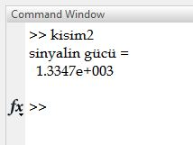

Sinyalin gürültüler eklenmiş halleri için güç hesaplanmak istenirse Command Window ekranında sum(sifir.^2), sum(on.^2) ve sum(yirmi.^2) komutları yazılabilir. Bu sonuçlar aşağıdaki gibidir;

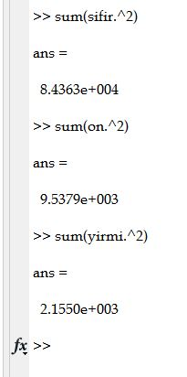

Görüldüğü gibi gürültü eklenmiş sinyallerin güçleri 0 db>10 db>20 db şeklindedir.

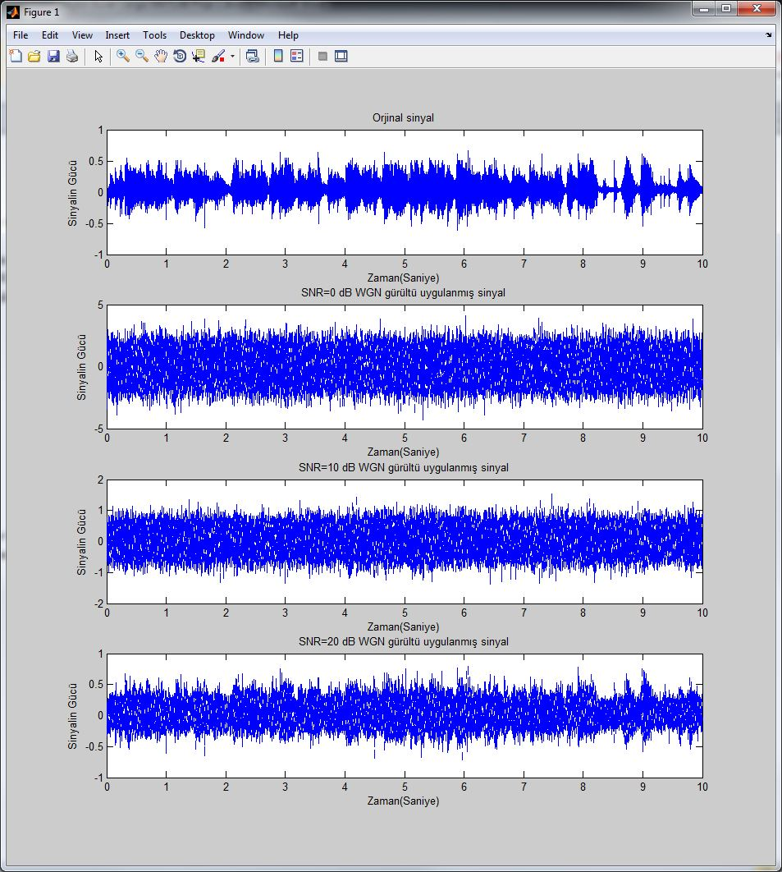

Yukardaki grafiklere bakarak en fazla gürültünün 0 dB SNR WGN uygulanmış sinyal olduğunu görebiliriz. SNR değeri arttıkça sinyale uygulanan gürültü azalmaktadır. “sound” komutu ile dinlediğimiz, oluşan yeni gürültülü sinyaller üzerinde de aynı etki görülmektedir. 0 dB SNR WGN uygulanmış sinyali dinlediğimizde gürültü orjinal sesi bastırmakta ve gürültüden başka birşey duyulmamaktadır. 10 dB SNR WGN uygulanmış sinyali dinlediğimizde gürültü yine çok yoğun fakat arka planda orjinal sesi duymak mümkün olmaktadır. 20 dB SNR WGN uygulanmış sinyal için ise gürültünün oluşturduğu ses daha az, dolayısıyla orjinal ses daha anlaşılır gelmektedir.

**2.Kısım Özet**

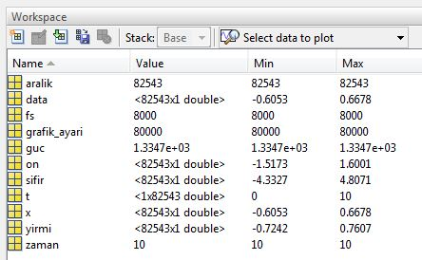

Oluşan grafikler ve dinlenen sinyallerin ışığında oluşan sonuçlar teorik bilgilerle örtüşmektedir. SNR (Orjinal Sinyal / Gürültü ) oranını verir, yani gürültü arttıkça SNR değeri azalacaktır. Bir başka değişle düşük SNR değerleri için gürültü yüksek çıkacakken yüksek SNR değerleri için gürültü daha azdır.

**3. KISIM**

Yukarıdaki ikinci kısımda elde ettiğimiz gürültülü sinyalleri dürtü yanıtı h = olan uzunluğu K olan doğrusal zamanla değişmez bir sistemden geçirmek istiyoruz. K = 10, 20, 50 ve 200 için gürültülü sinyallerle bu sistemin evrişimini kullanarak sistemin çıktısı olan sinyalleri elde edeceğiz ve bu sinyallerin grafiklerini çizdireceğiz.

Bu durumu yaratmak için oluşturulan MATLAB kodu aşağıdaki gibidir;

**kisim3.m scripti**

%Seçkin Burak Cengiz

%3.Kısım matlab kodları

%Grafik çıktılarının görünümü için değiştirilebilir parametreler

grafik_ayari = 80000;

aralik = length(data);

%Frekansı zamana çevirme ve ölçekleme

zaman=(1/8000)*grafik_ayari;

t=linspace(0,zaman,aralik);

%Değiştirilebilir K parametresi

K=0;

while K<200

K = input('K değeri giriniz = ');

h=(1/K)*ones(1,K);

x = data; %Orjinal sinyal

sifir = awgn(data,0); %SNR=0 WGN uygulanmış sinyal

on = awgn(data,10); %SNR=10 WGN uygulanmış sinyal

yirmi = awgn(data,20); %SNR=20 WGN uygulanmış sinyal

a=conv(sifir,h);

b=conv(on,h);

c=conv(yirmi,h);

%Grafik

subplot(4,1,1); plot(t,x(1:aralik))

title('Orjinal sinyal')

xlabel('Zaman(Saniye)')

ylabel('Sinyalin Gücü')

subplot(4,1,2); plot(t,a(1:aralik),'--')

title('SNR= 0 dB WGN gürültülü ve dürtü tepkisi h olan sisteme sokulmuş sinyal')

xlabel('Zaman(Saniye)')

ylabel('Sinyalin Gücü')

subplot(4,1,3); plot(t,b(1:aralik),'--')

title('SNR= 10 dB WGN gürültülü ve dürtü tepkisi h olan sisteme sokulmuş sinyal')

xlabel('Zaman(Saniye)')

ylabel('Sinyalin Gücü')

subplot(4,1,4); plot(t,c(1:aralik),'--')

title('SNR= 20 dB WGN gürültülü ve dürtü tepkisi h olan sisteme sokulmuş sinyal')

xlabel('Zaman(Saniye)')

ylabel('Sinyalin Gücü')

end

kisim3 sicripti MATLAB’ da “Commad Window” ekranından çağırılırsa yazdığımız kodlar gereğince aşağıdaki sonuçlar oluşacaktır:

* Command Window ekranında bizden K değerini girmemiz istenecektir. 2.Kısımda elde ettiğimiz gürültülü sinyaller girilen K değeri için oluşturulan K uzunluğundaki DZD sistemden geçirilerek çıktıları hesaplanır. K değeri 200 den büyük girildiğinde döngüden çıkan program artık bizden K değeri istemez çünkü ihtiyacımız olan hesaplamalar tamamlanmıştır.
* Sinyalin 0 dB SNR WGN, 10 dB SNR WGN ve 20 dB SNR WGN uygulanmış halleri ile h dürtü tepkili DZD sistemin konvolüsyonu her gürültülü sinyal için hesaplanır. Gürültülü sinyallerin sisteme sokulmasında elde edilen çıktılar sırasıyla a,b ve c değişkenlerine atanmıştır. a,b ve c değişkenlerini hesaplatan program bu değişkenlerin zaman alanında grafiklerini oluşturur. Sinyallerin bu sisteme sokulmadanki gürültülü hallerinin şekli ikinci kısımda zaten olduğundan karşılaştırmalarımızı buradan ve orjinal sinyalden yapacağız.

Sonuçlar aşağıdaki gibidir;

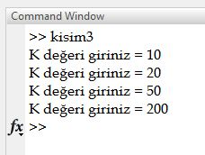

Yandaki resimde K değerlerinin verilmesi işlemi gösterilmiştir. Verilen her K değeri için grafik çizdiren program bir önceki grafiği kaybetmeyecek şekilde programlandığından, program tamamlandığında elimizde K nın 4 farklı değeri için 4 farklı grafik oluşmuş olacaktır. Oluşan grafikler aşağıdaki gibidir;

K=10 iken oluşan ilk grafik;

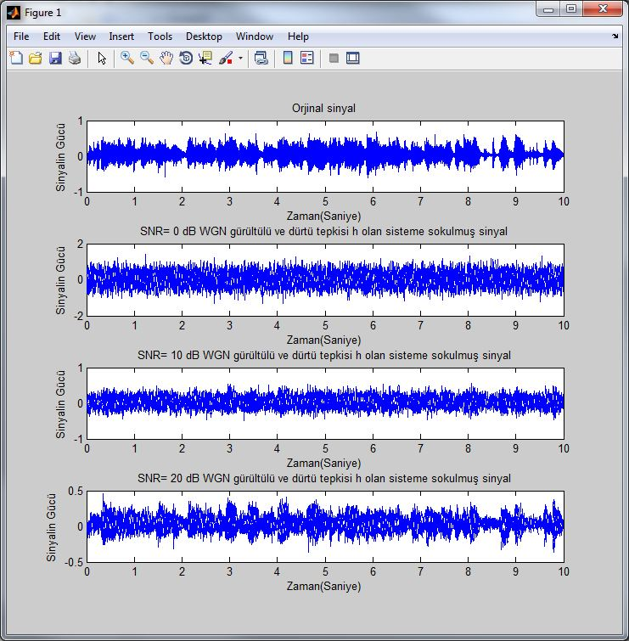

K=20 iken oluşan ikinci grafik;

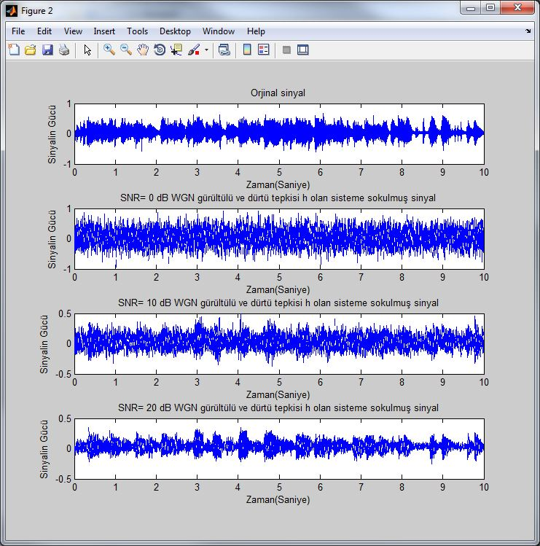

K=50 iken oluşan üçüncü grafik;

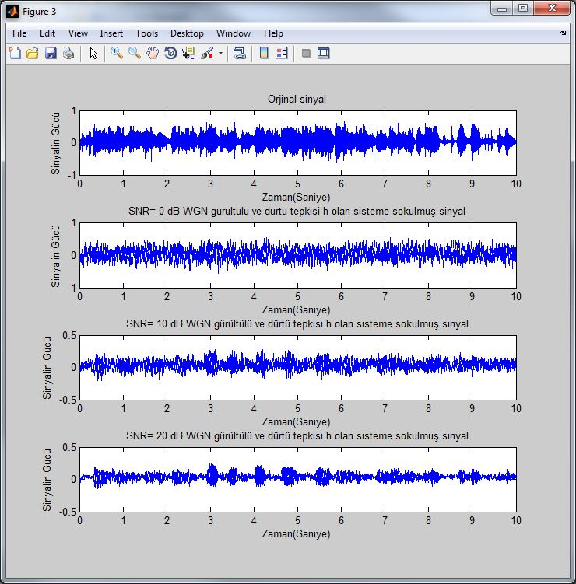

K=200 iken oluşan dördüncü grafik;

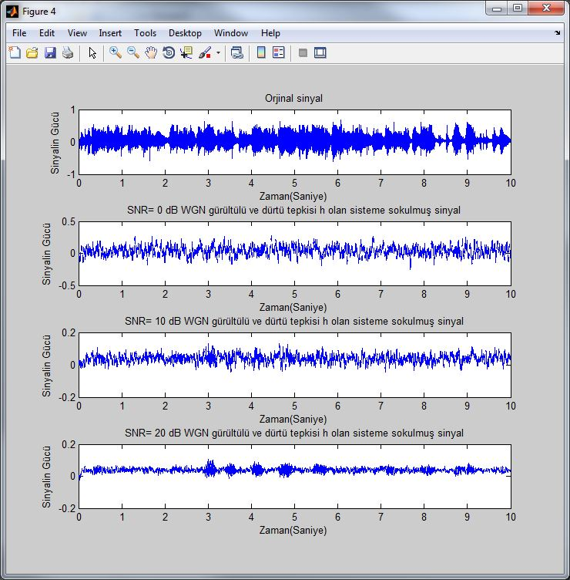

Yukdaki grafiklere ve dinlenen seslere göre K değerinin artmasının sinyallerin güçlerini azalttığını söyleyebiliriz. K değeri 10 dan 200 e kadar verilen değerler için oluşan sesler dinlenmiştir. Sesler K=200 olduğunda çok kısık bir hal alırken yinede gürültünün daha az rahatsız ettiği zöylenebilir. O halde dürtü tepkisi verilen sistemin amacı gürültülü sesleri gürültünün etkisinden kurtarmaya çalışmak olabilir.

**3.Kısım Özet**

